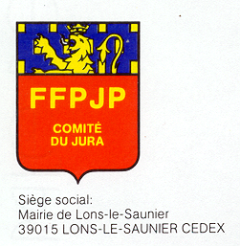FEDERATION FRANCAISE DE PETANQUE ET JEU PROVENCAL
LIGUE DE FRANCHE COMTE
COMITE DU JURA


CANDIDATURE
AU COMITE DIRECTEUR
DU COMITE DIRECTEUR DEPARTEMENTAL

ASSEMBLEE GENERALE 2011

Samedi 3 décembre 2011

NOM : …………………………………..

Prénom : …………………………………

Adresse : ……………………………………………………………………………….

Date et lieu de naissance : ……………………………………………………………..

Profession : ……………………………………………………………………………

n° de licence : …………………

Club d’appartenance : ………………………………..

présente ma candidature au Comité directeur Départemental du Jura FFPJP pour le mandat 2012.

(*) - Collège normal : - Collège féminin : - Collège Médecin

* : Collège retenu à entourer.

A Le

Signature.

à retourner impérativement avant le 26 novembre 2011 au Président à l’adresse ci-dessous :

